Cotización Procesada: 11609217260005
Fecha: 11/03/2026 14:33
Estado: PROCESADA EXITOSAMENTE
Entrega Cliente: Sí
Tipo Entrega: cliente llevará

Evidencias del Procesamiento
Paso 1: Resultado del login
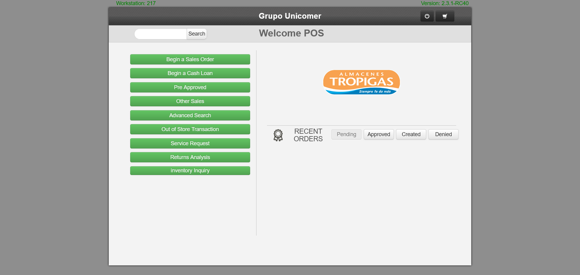

Paso 2: Dashboard principal

Paso 3: Formulario orden abierto
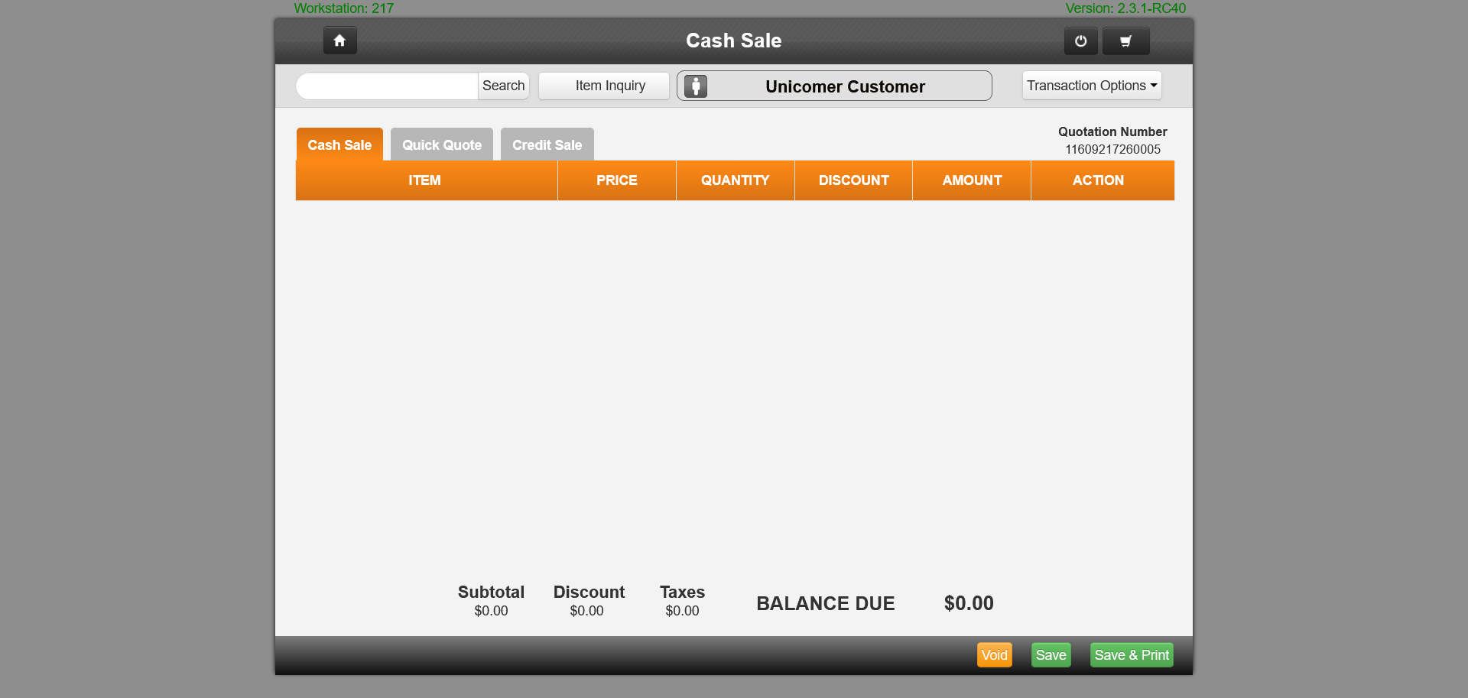

Paso 4: Pantalla garantías - Item 1
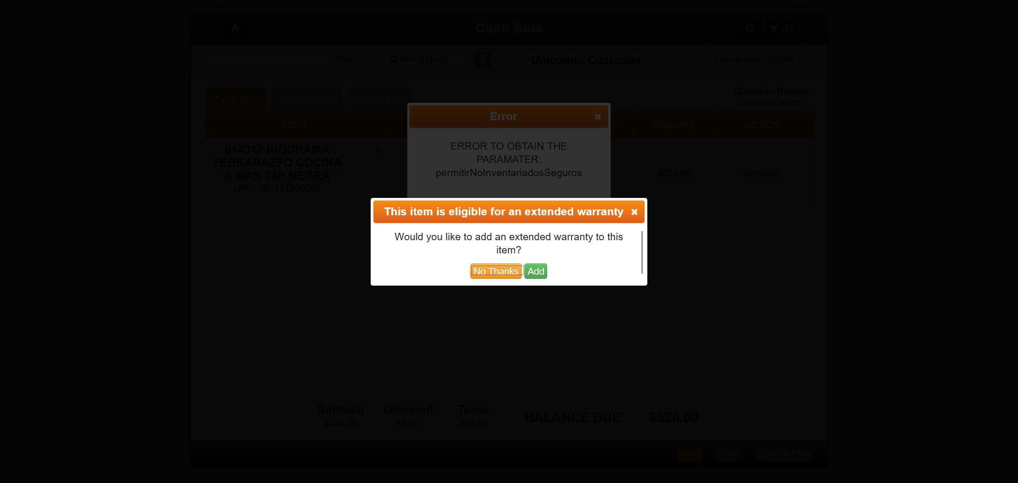

Paso 5: Item 1 con garantías procesadas
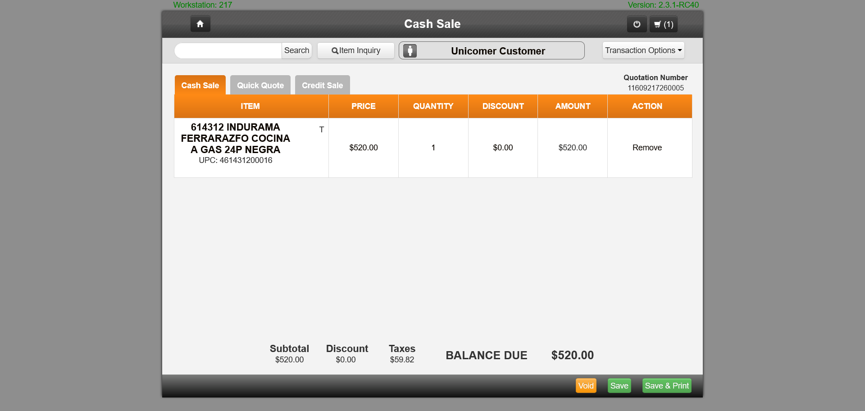

Paso 6: Pantalla garantías - Item 2
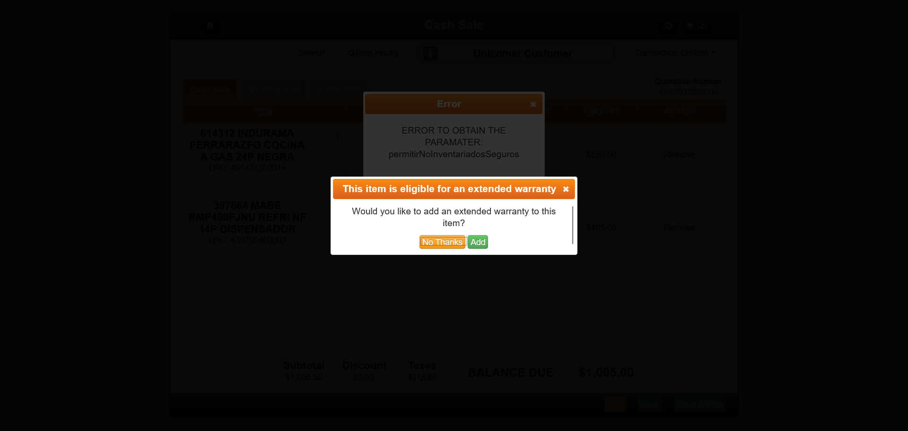

Paso 7: Item 2 con garantías procesadas
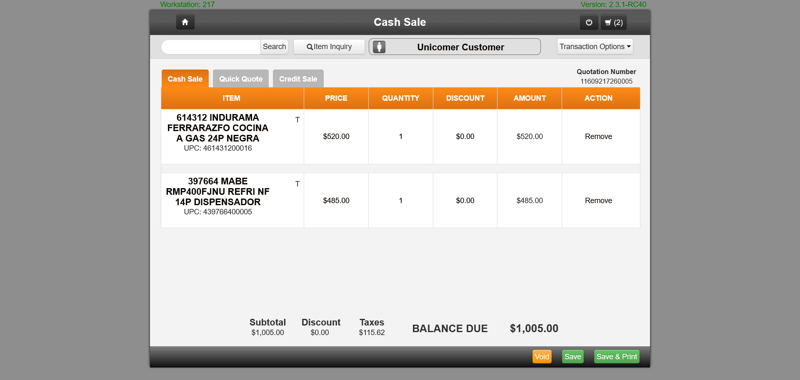

Paso 8: Antes de enlazar cliente

Paso 9: Formulario cliente abierto
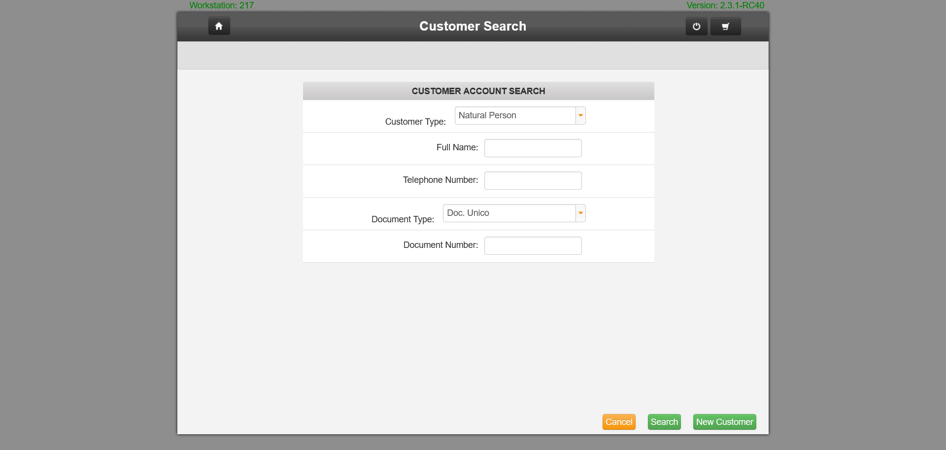

Paso 10: Cliente ingresado
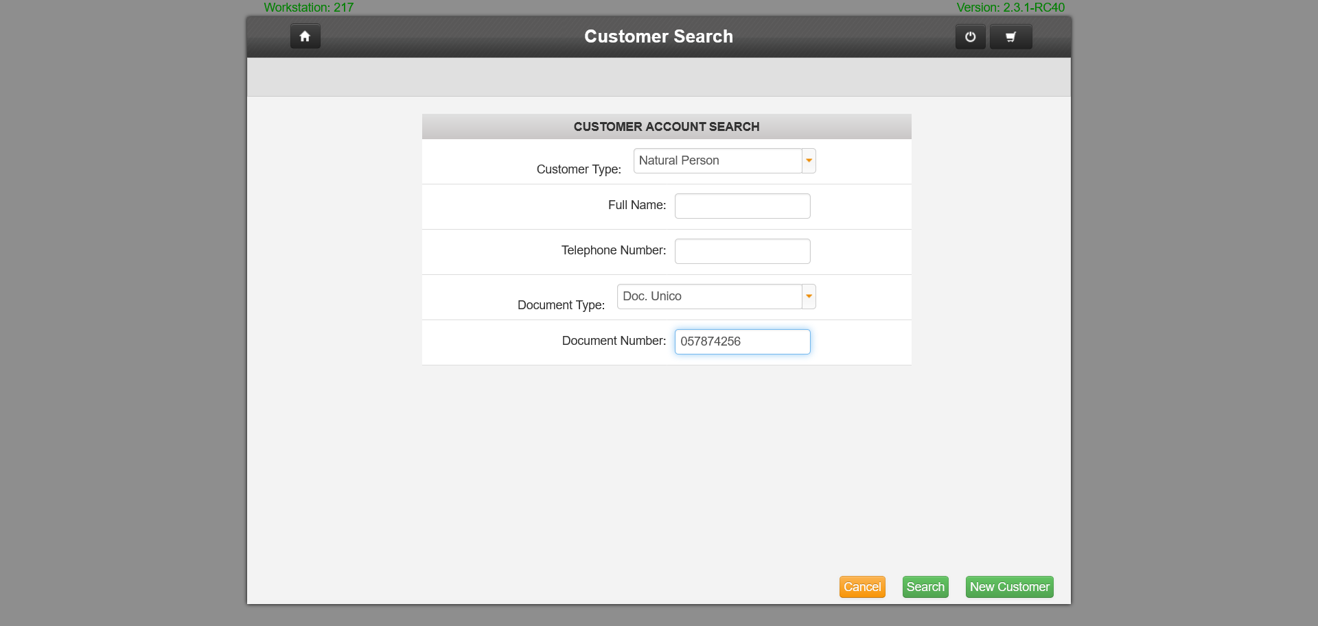

Paso 11: Después primer Next
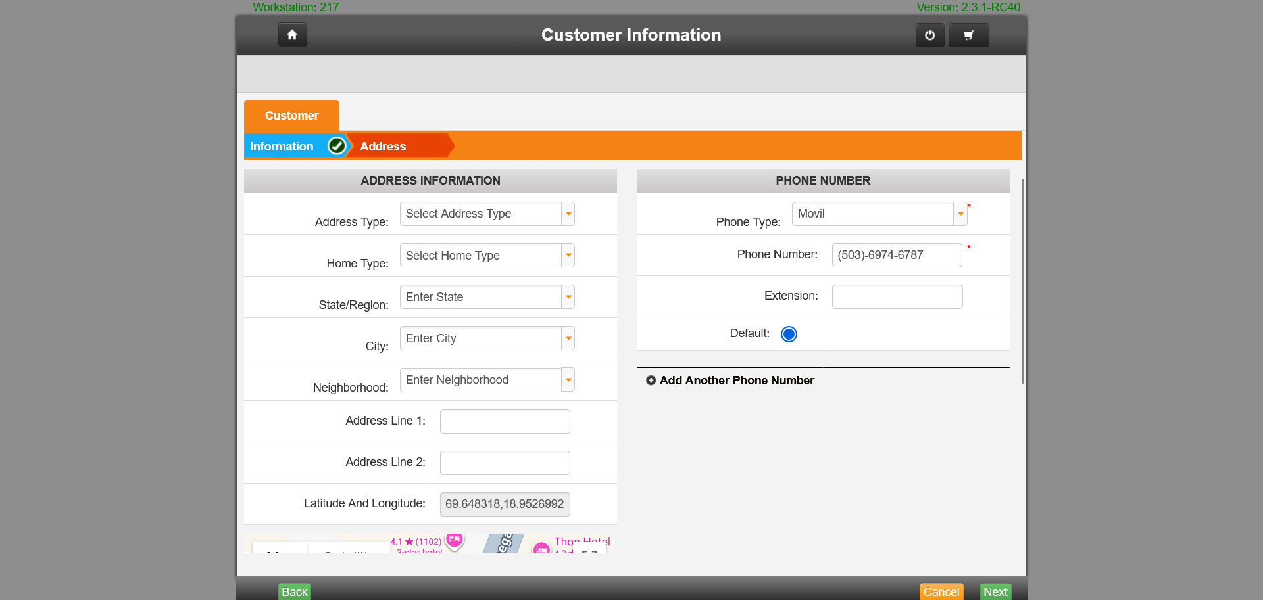

Paso 12: Después segundo Next
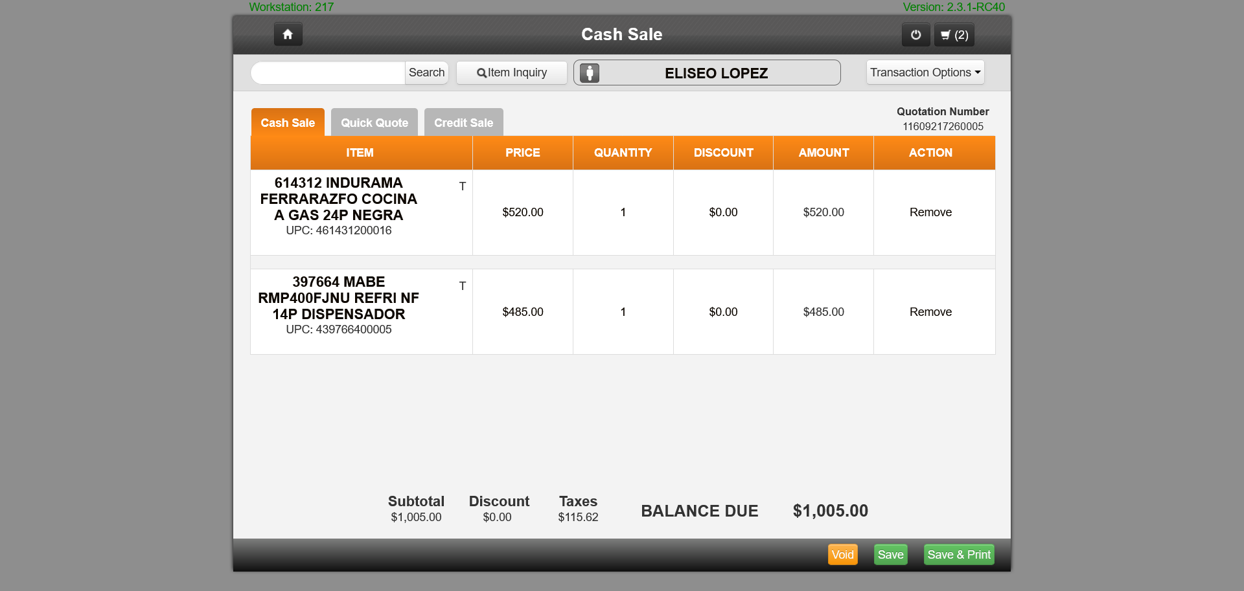

Paso 13: Antes de configurar entrega cliente

Paso 14: Menú Transaction Options abierto
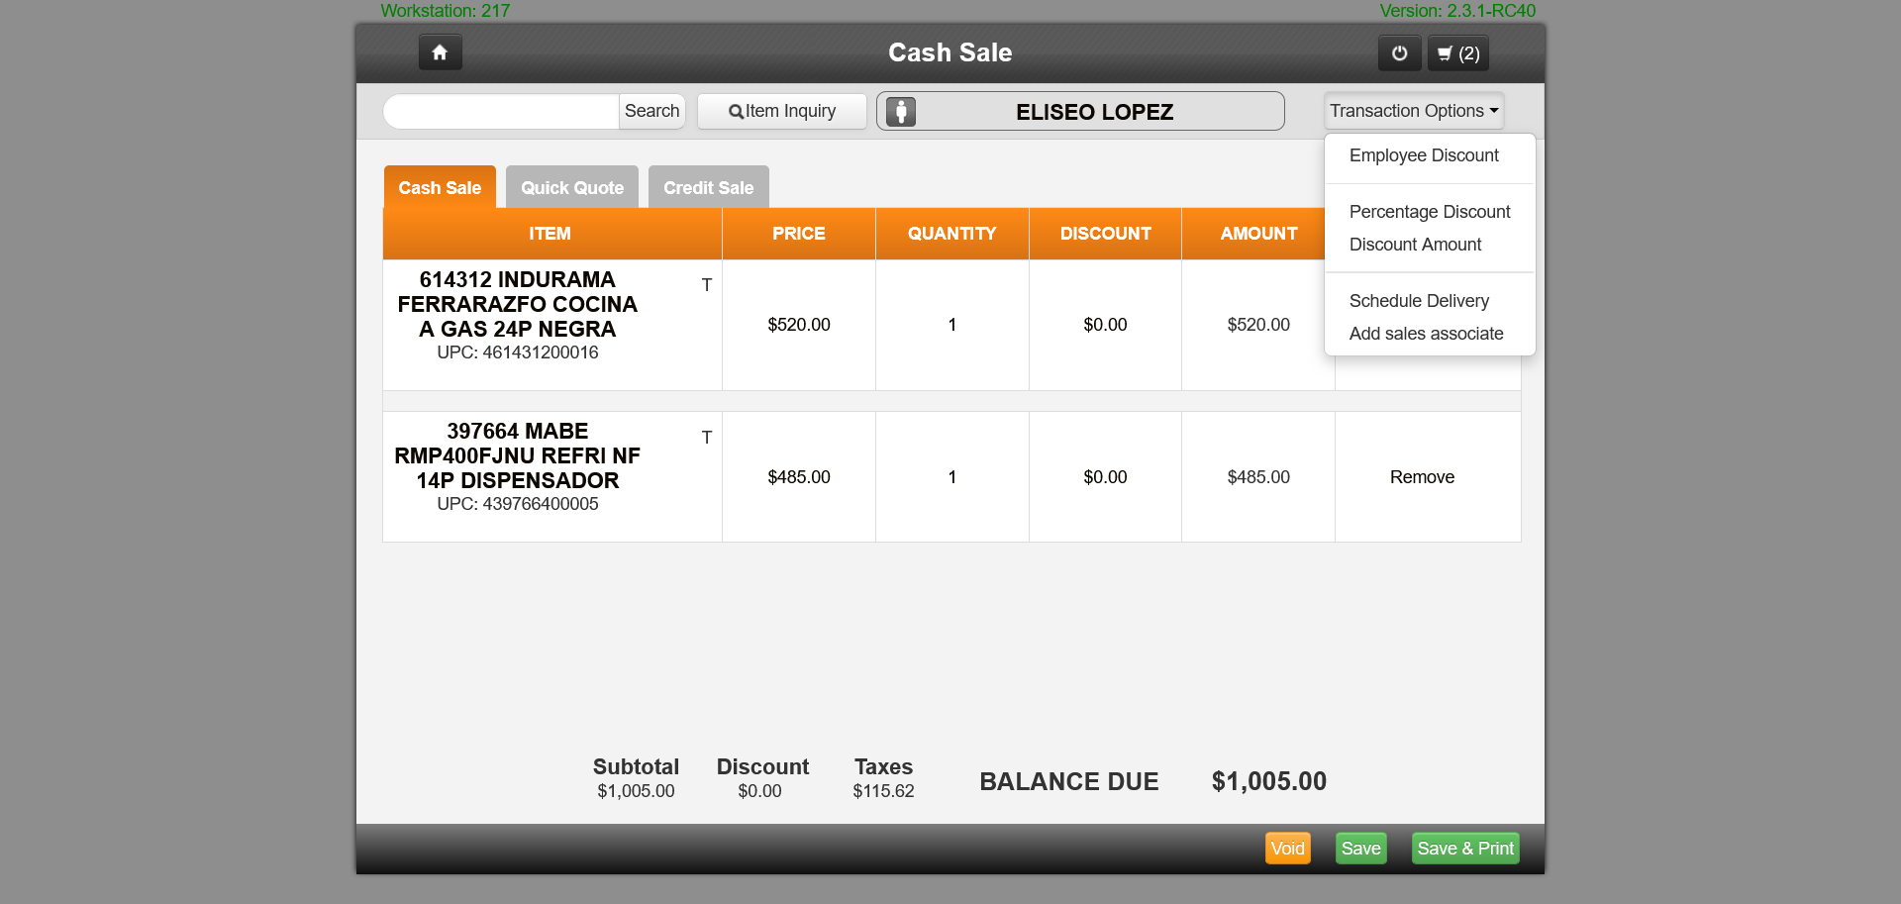

Paso 15: Formulario de entrega abierto
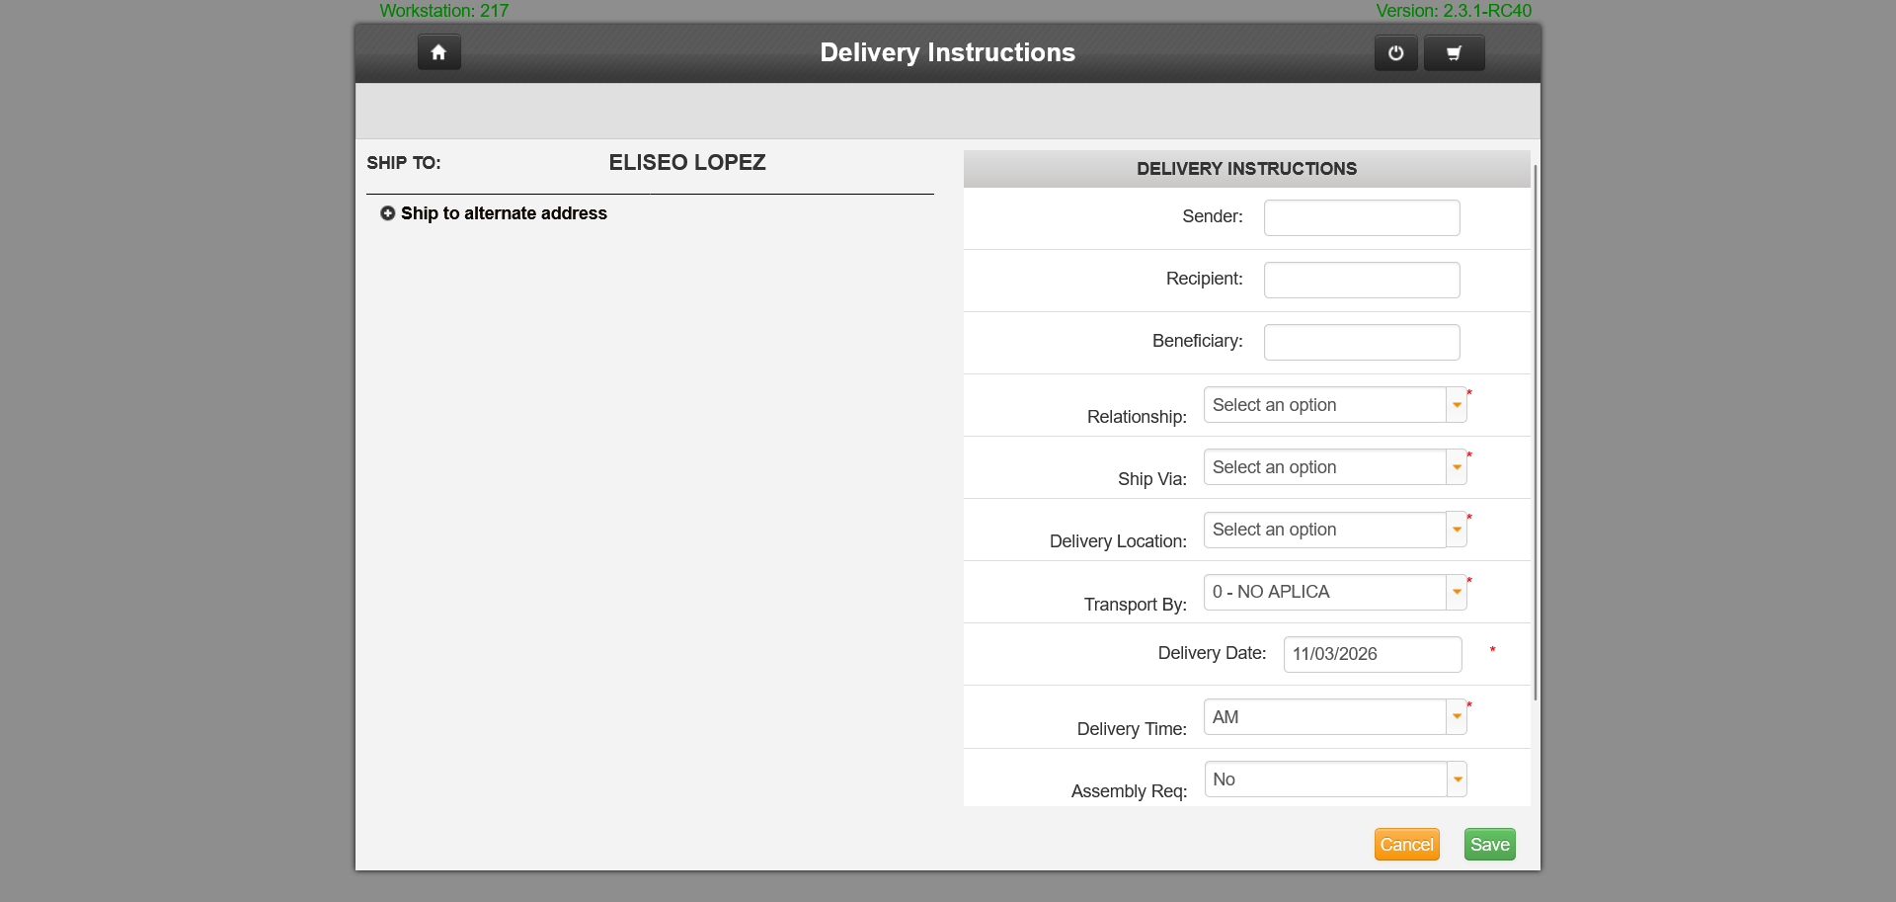

Paso 16: Antes de finalizar cotización
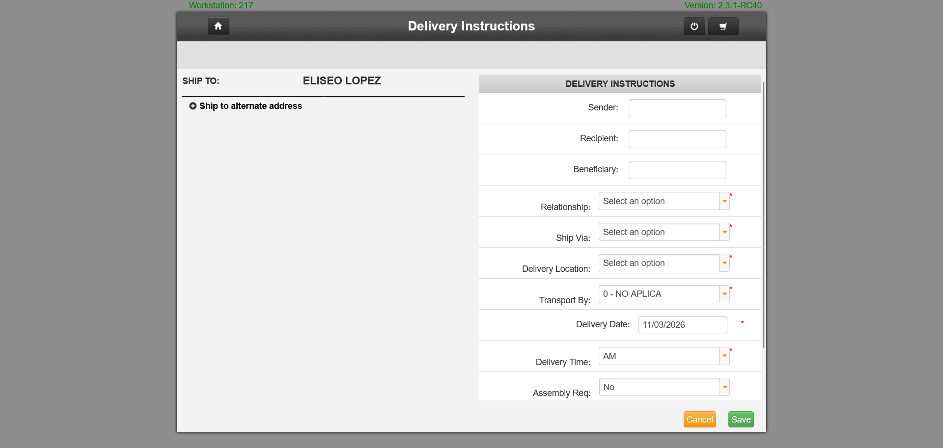

Paso 17: Antes de click finalizar
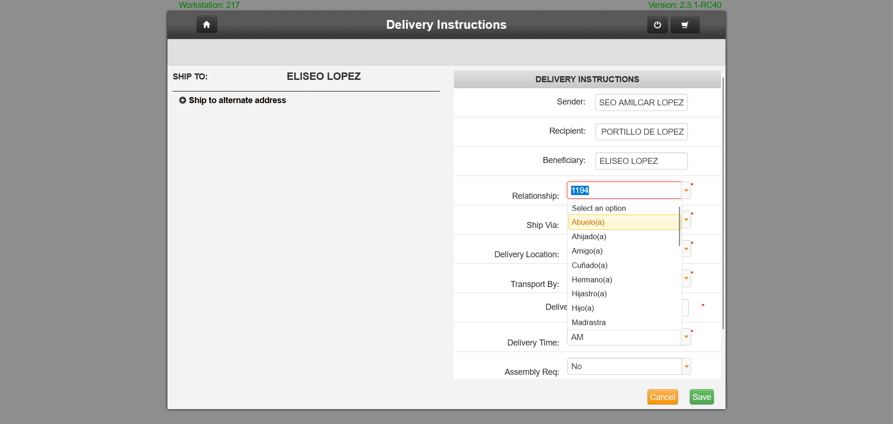

Paso 18: Éxito detectado: success
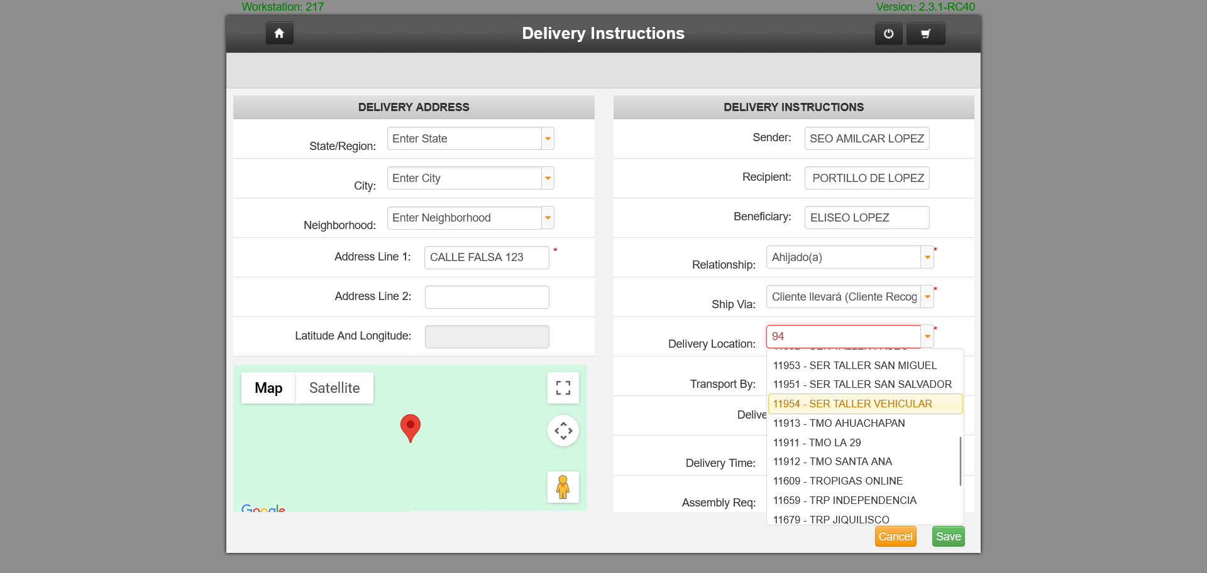

by ELISEO AMILCAR LOPEZ - 11/03/2026 14:33

